NARAVOSLOVJE 5.r - NIS 22. 12. 2020
Petošolci,
preden se izteče koledarsko leto 2020, boste zaključili s ponovitvijo o drevesih; LISTAVCIH in IGLAVCIH.

NAVODILA ZA DELO
Naloge za ponovitev snovi so v učbeniku na str. 59, naloge 1, 2, 3. Da boste čim lažje odgovorili na zastavljena vprašanja, so vam v pomoč spodnje slike dreves in njihovih plodov.
V zvezek zapišite naslov UTRJEVANJE in spodaj vse tri odgovore.

Čim lepše preživite praznične dni in ostanite zdravi. Darja Markelj

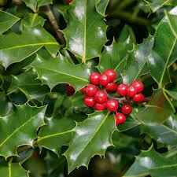
bodika

